1. 前言
最近，微软开源了一款非常强大的 Python 自动化依赖库：playwright-python
它支持主流的浏览器，包含：Chrome、Firefox、Safari、Microsoft Edge 等，同时支持以无头模式、有头模式运行
playwright-python 提供了同步、异步的 API，可以结合 Pytest 测试框架使用，并且支持浏览器端的自动化脚本录制
项目地址：
https://github.com/microsoft/playwright-python

2. 准备
在实战之前，我们只需要 2 步
第 1 步，安装 playwright-python 依赖库
# 安装依赖库
pip3 install playwright
第 2 步，安装主流的浏览器驱动
这样，会将 Chromeium、Firefox、Webkit 浏览器驱动下载到本地
# 安装浏览器驱动
python -m playwright install

3. 实战一下
3-1 录制脚本
我们先查看录制脚本的命令说明
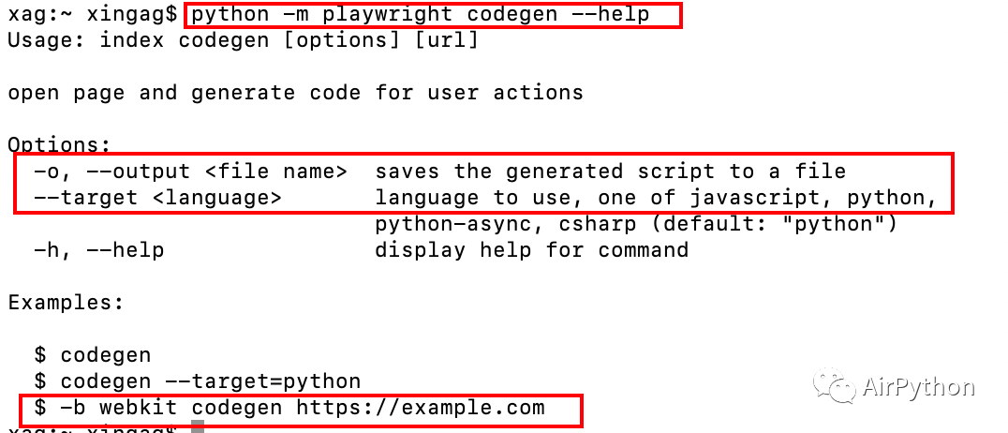
其中
python -m playwright codegen 录制脚本
--help 帮助文档
-o 生成自动化脚本的目录
--target 脚本语言，包含 JS 和 Python，分别对应值为：python 和 javascript
-b 指定浏览器驱动
比如
# 我们通过下面命令打开 Chrome 浏览器开始录制脚本
# 指定生成语言为:Python（默认Python，可选）
# 保存的文件名：1.py（可选）
# 浏览器驱动：webkit（默认webkit，可选）
# 最后跟着要打开的目标网站（默认仅仅是打开浏览器，可选）
python -m playwright codegen --target python -o '1.py' -b webkit https://www.baidu.com
接着，在浏览器模拟搜索一次的操作，然后关闭浏览器
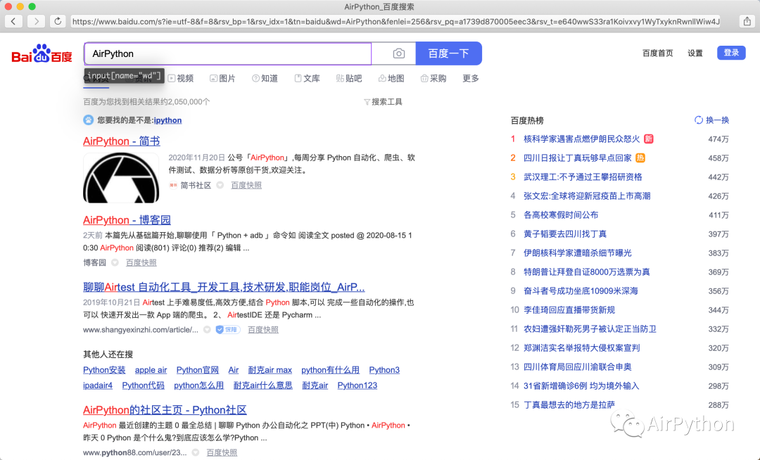
最后，自动化脚本会自动生成，保存到文件中
from playwright import sync_playwright
def run(playwright):
browser = playwright.webkit.launch(headless=False)
context = browser.newContext()
# Open new page
page = context.newPage()
# Go to https://www.baidu.com/
page.goto("https://www.baidu.com/")
# Fill input[name="wd"]
page.fill("input[name=\"wd\"]", "AirPython")
# Press Enter
# with page.expect_navigation(url="https://www.baidu.com/s?ie=utf-8&f=8&rsv_bp=1&rsv_idx=1&tn=baidu&wd=AirPython&fenlei=256&rsv_pq=a1739d870005eec3&rsv_t=e640wwS33ra1Koivxvy1WyTxyknRwnllWiw4JBqIYd/KUN/WKpWLtL2b2+0&rqlang=cn&rsv_enter=1&rsv_dl=tb&rsv_sug3=21&rsv_sug1=18&rsv_sug7=100&rsv_sug2=0&rsv_btype=i&inputT=6199&rsv_sug4=6199"):
with page.expect_navigation():
page.press("input[name=\"wd\"]", "Enter")
# Close page
page.close()
# ---------------------
context.close()
browser.close()
with sync_playwright() as playwright:
run(playwright)
3-2 同步
同步的关键字为：sync_playwright
比如，我们依次使用三个浏览器内核打开浏览器，然后百度一下，接着对在搜索界面截图，最后关闭浏览器
from time import sleep
from playwright import sync_playwright
# 注意：默认是无头模式
with sync_playwright() as p:
# 分别对应三个浏览器驱动
for browser_type in [p.chromium, p.firefox, p.webkit]:
# 指定为有头模式，方便查看
browser = browser_type.launch(headless=False)
page = browser.newPage()
page.goto('http://baidu.com')
# 执行一次搜索操作
page.fill("input[name=\"wd\"]", "AirPython")
with page.expect_navigation():
page.press("input[name=\"wd\"]", "Enter")
# 等待页面加载完全
page.waitForSelector("text=百度热榜")
# 截图
page.screenshot(path=f'example-{browser_type.name}.png')
# 休眠5s
sleep(5)
# 关闭浏览器
browser.close()
需要指出的是，playwright-python 内置的 API 基本上囊括常见的自动化操作
3-3 异步
异步步的关键字为：async_playwright
结合 asyncio，我们同时执行上面的操作
import asyncio
from playwright import async_playwright
# 异步执行
async def main():
async with async_playwright() as p:
for browser_type in [p.chromium, p.firefox, p.webkit]:
# 指定为有头模式，方便查看
browser = await browser_type.launch(headless=False)
page = await browser.newPage()
await page.goto('http://baidu.com')
# 执行一次搜索操作
await page.fill("input[name=\"wd\"]", "AirPython")
await page.press("input[name=\"wd\"]", "Enter")
# 等待页面加载完全
await page.waitForSelector("text=百度热榜")
# 截图
await page.screenshot(path=f'example-{browser_type.name}.png')
await browser.close()
asyncio.get_event_loop().run_until_complete(main())

4. 最后
事实上，Playwright 是一个跨语言的自动化框架，支持 Python、Java、JS 等
Playwright 相比传统的自动化框架 Selenium 来说，在 Context 上下文及 API 使用上,显得更简洁且强大，更加详细的功能可以通过链接：https://playwright.dev/docs/why-playwright/，进行查看

